「施策プロセスの見える化」公表画面
①大阪府ホームページ
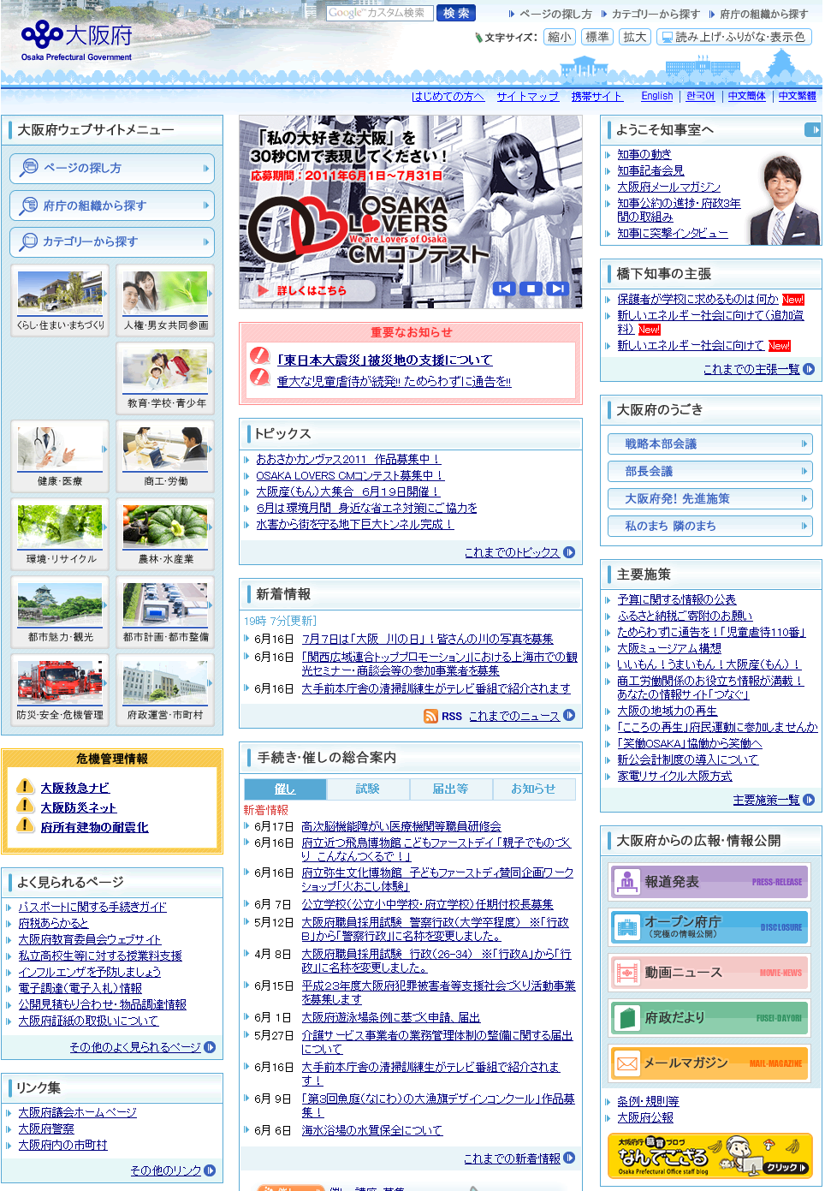
②オープン府庁
ポータルサイトへ
平成23年6月21日
府民文化部府政情報室
②オープン府庁ポータルサイト
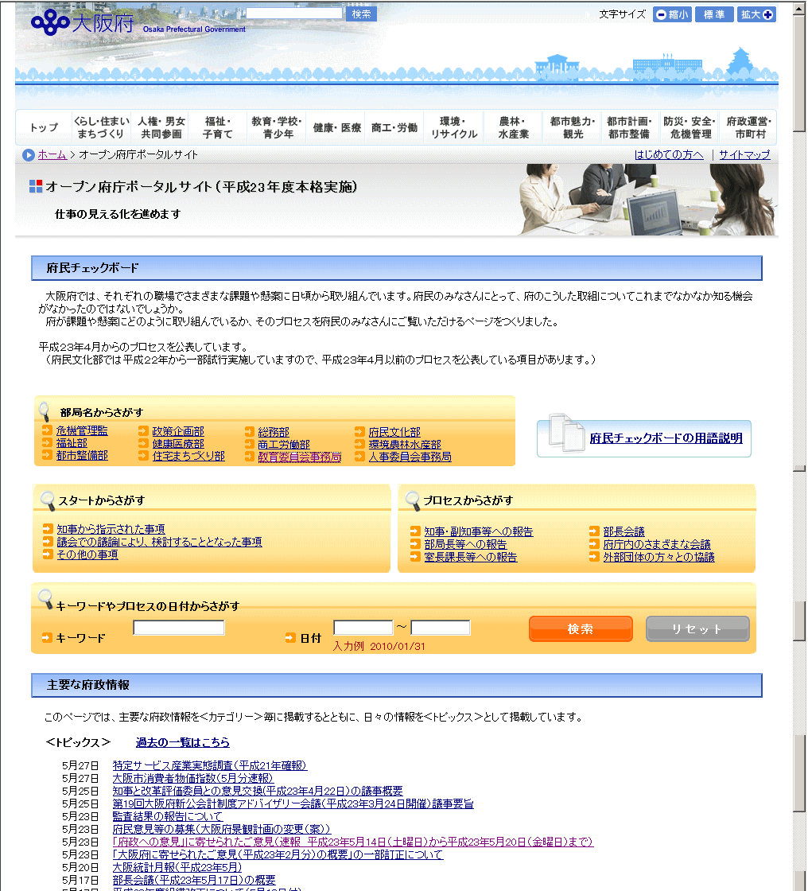

③部局一覧ページへ

③部局一覧ページ
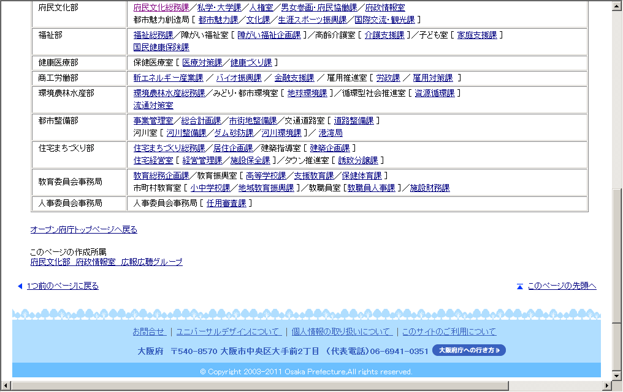
④「府民チェックボード」
項目一覧ページへ

④「府民チェックボード」項目一覧ページ
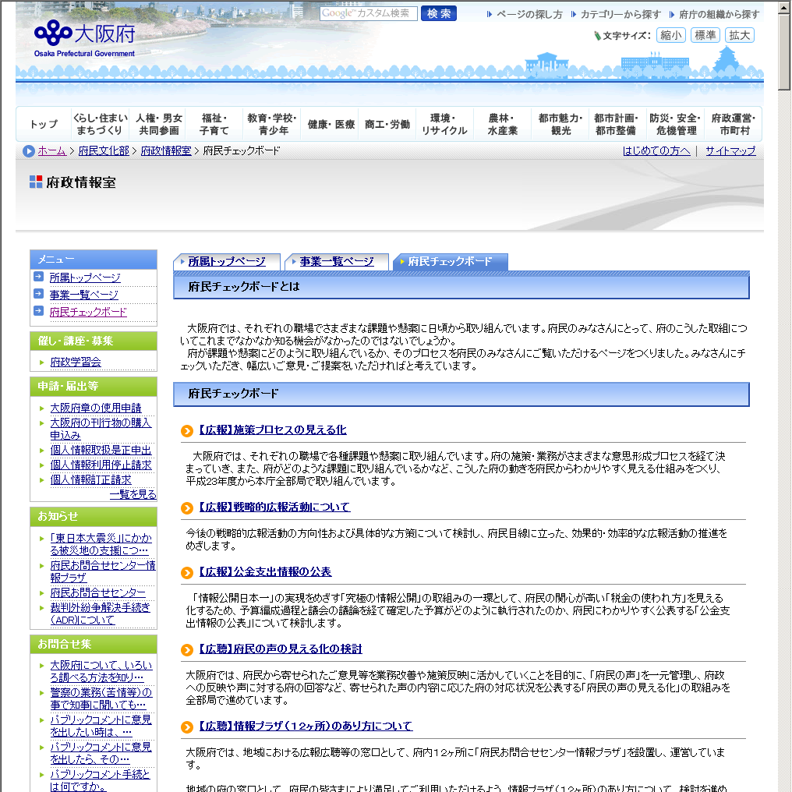
⑤「府民チェックボード」
事業トップページへ

⑤「府民チェックボード」事業トップページ
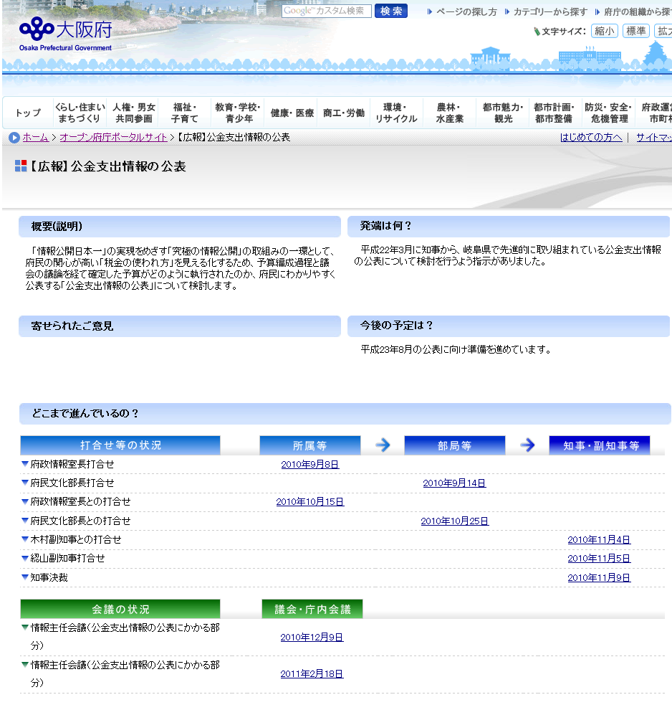
⑥「府民チェックボード」
プロセスページへ

⑥「府民チェックボード」プロセスページ
